Vamos a desplegar la aplicación en Docker
Al meter la app en un contenedor, da igual si se ejecuta en tu ordenador, en el de un amigo o en un servidor real en la nube: funcionará exactamente igual, sin peleas con las versiones de Node.js o variables del sistema.
Como el proyecto tiene un Frontend y un Backend y una Base de Datos, la forma estándar y más cómoda de hacerlo es usando Docker junto con Docker Compose.
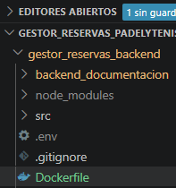
Creamos un archivo que se llama Dockerfile (sin extensión) en la raíz de tu carpeta de backend (gestor_reservas_backend).
Este archivo le dice a Docker cómo construir la imagen de tu servidor de Node.js.
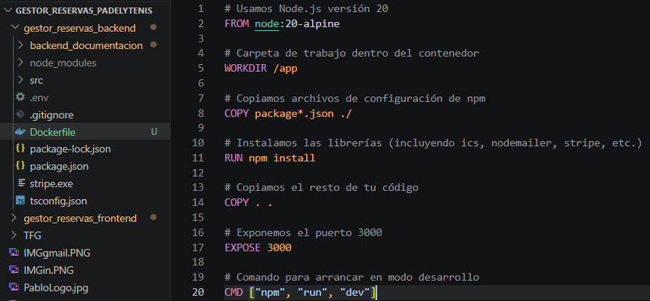
Añadimos el código
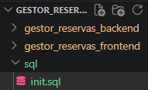
Creamos en la carpeta raíz del proyecto, una carpeta llamada sql y dentro un archivo llamado init.sql. Aquí pondremos las tablas básicas para que la base de datos no nazca vacía.
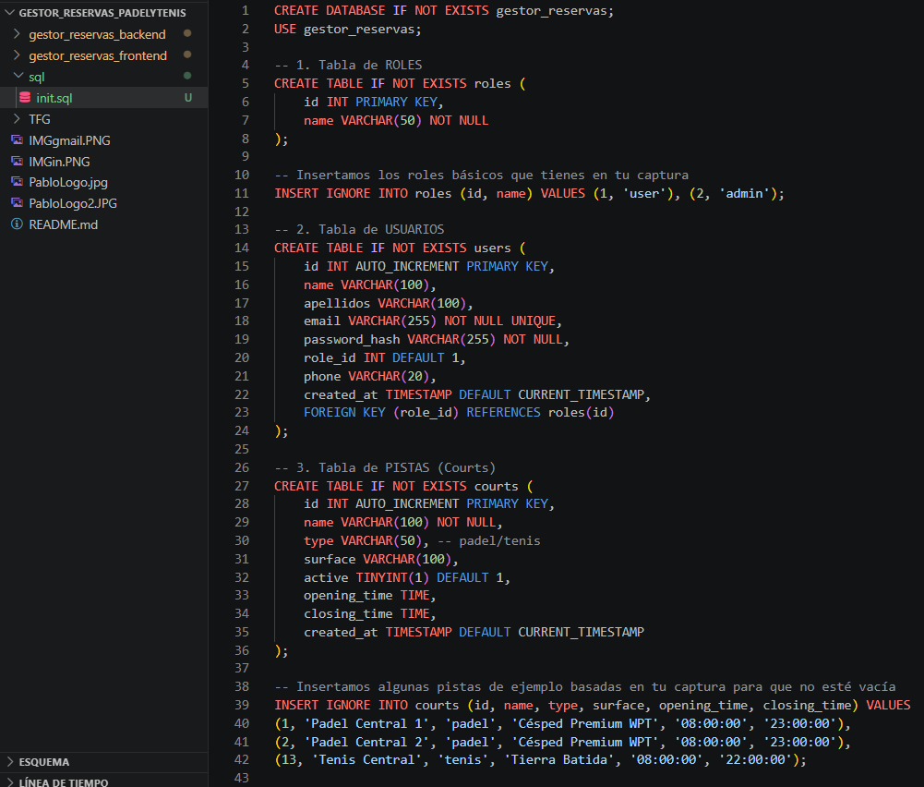
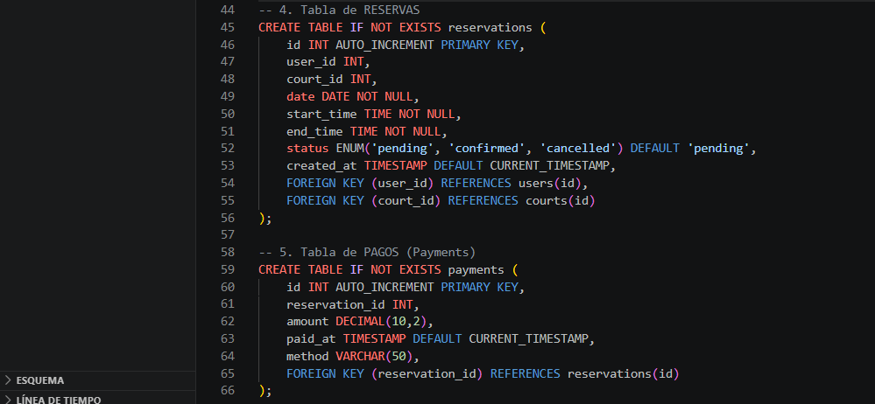
Añadimos las tablas de la Base de datos
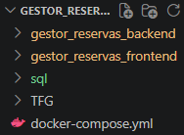
Creamos el orquestador. Este es el archivo más importante. Se crea en la raíz del proyecto. Es el que une el backend con MySQL.
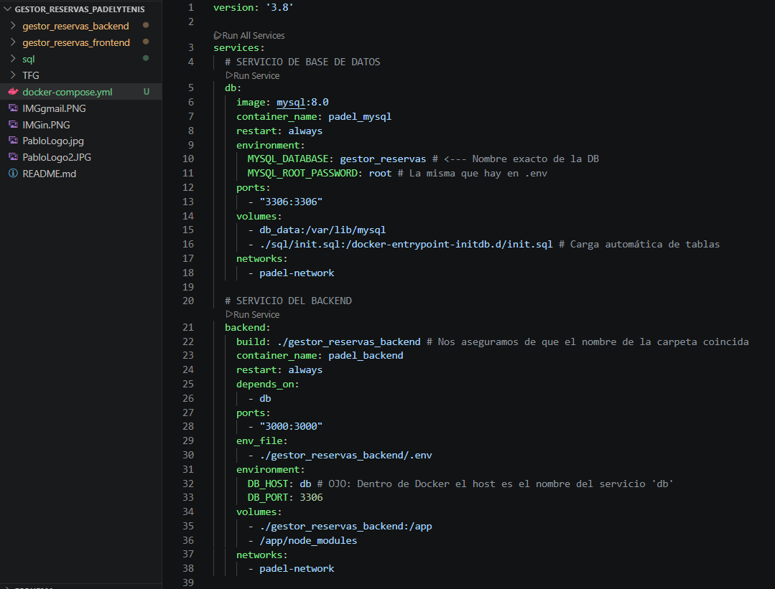

Añadimos el código, con el nombre de la BD correcto.
Y ahora…
- Nos aseguramos de tener Docker Desktop abierto.
- Abrimos una terminal en la carpeta raíz (donde está el docker-compose.yml).
- Escribimos el comando:
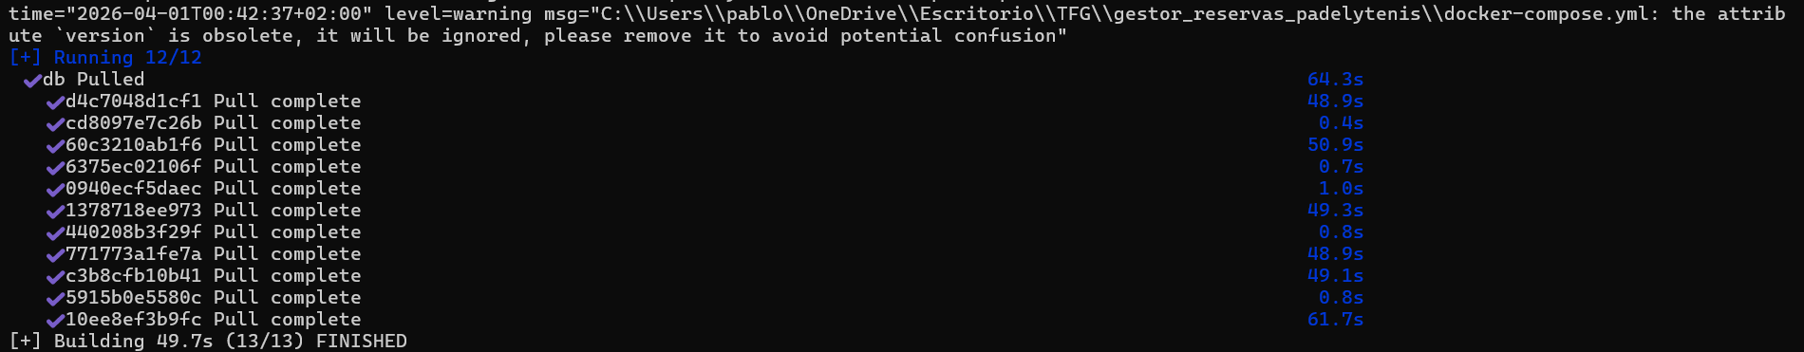
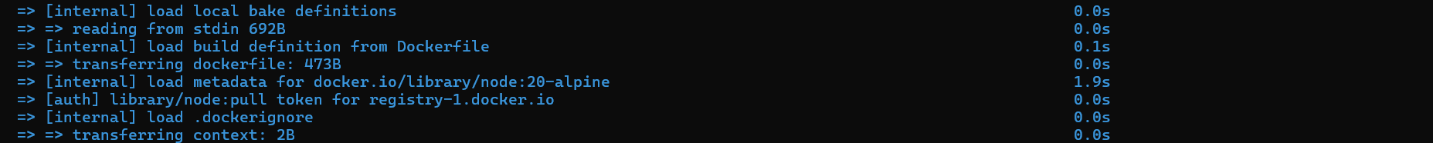
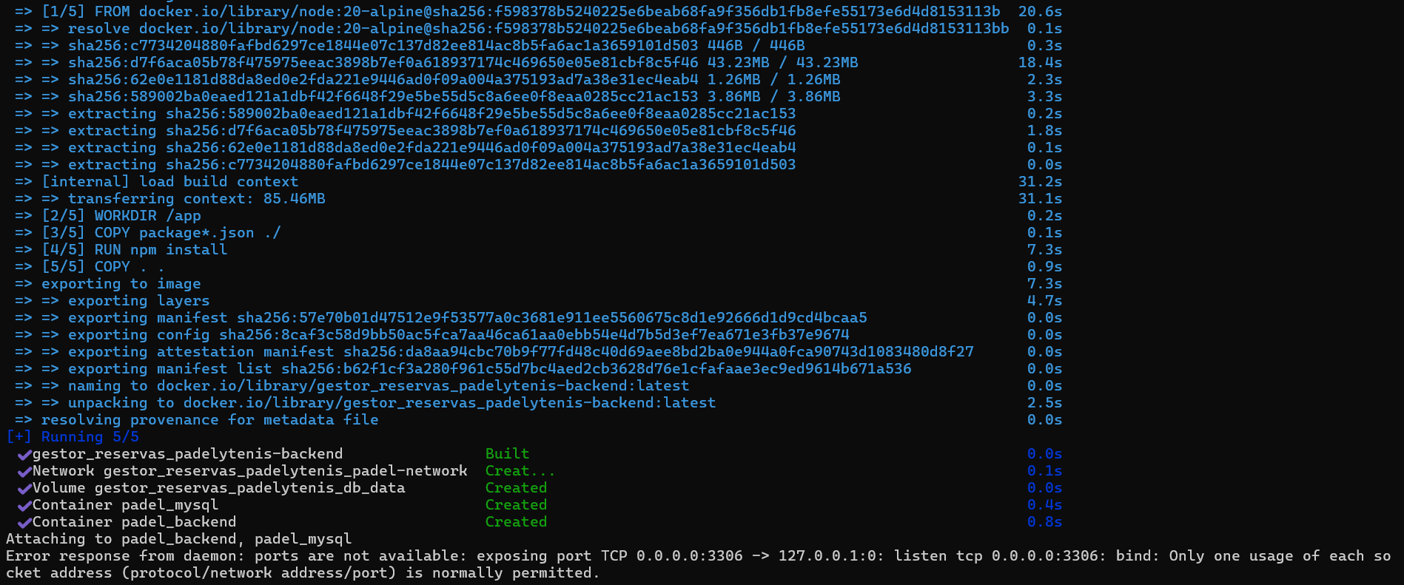
Traducción: Este error significa que el puerto 3306 ya está siendo usado por otro programa en el ordenador. Como ya teníamos instalado MySQL (el que usabamos con phpMyAdmin), ese servicio ya está ocupando el puerto y Docker no puede "adueñarse" de él.
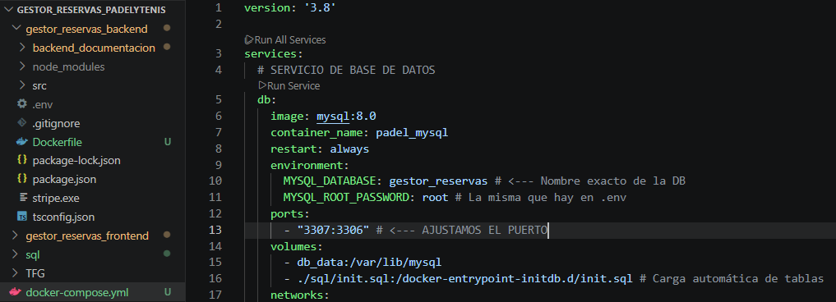
Ajustamos el puerto
La forma más fácil es cambiar el puerto de "salida" de Docker para que no choque con MySQL de Windows. Esto no rompe nada.
Modificamos la sección de db en el archivo docker-compose.yml
Ejecutamos en la terminal este comando para limpiar lo que se quedó "a medias"
Y volvemos a arrancar docker compose up –build
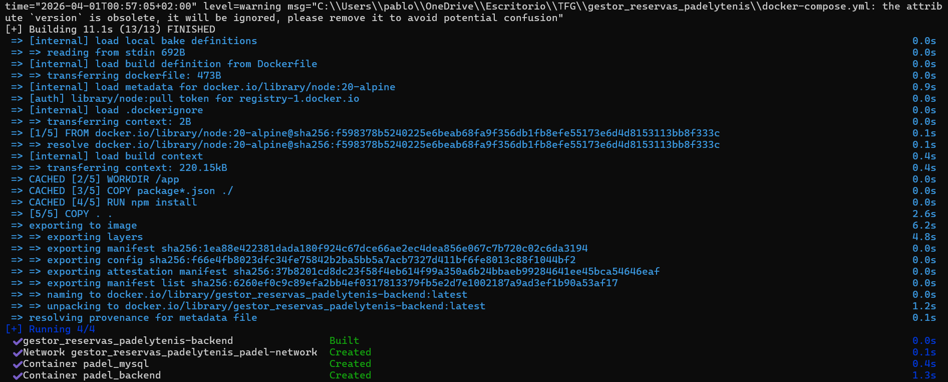
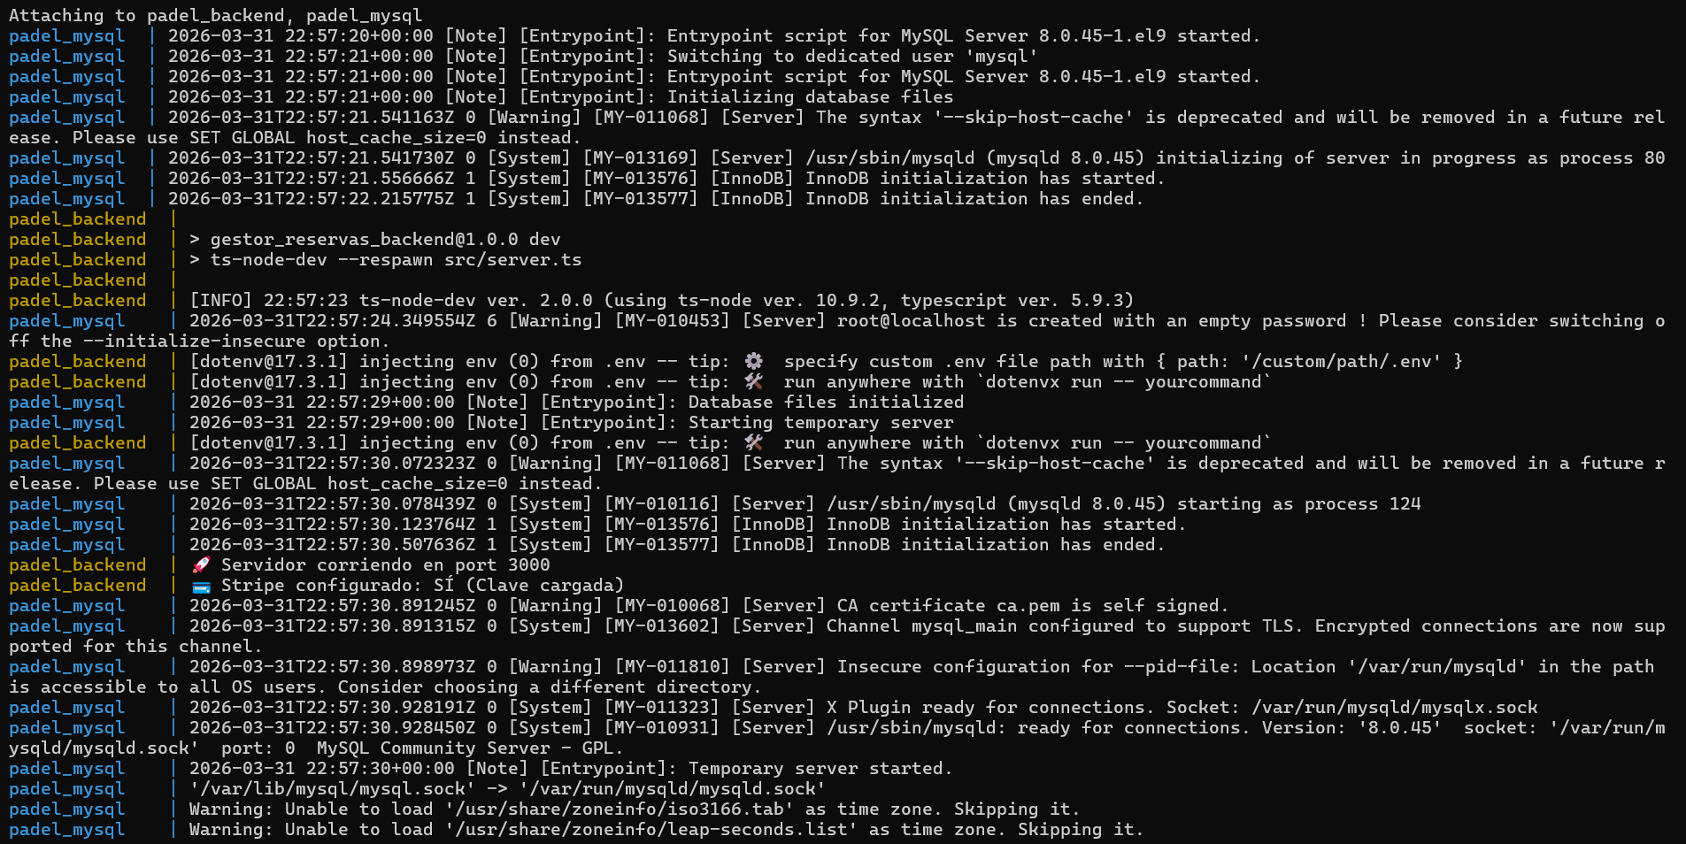
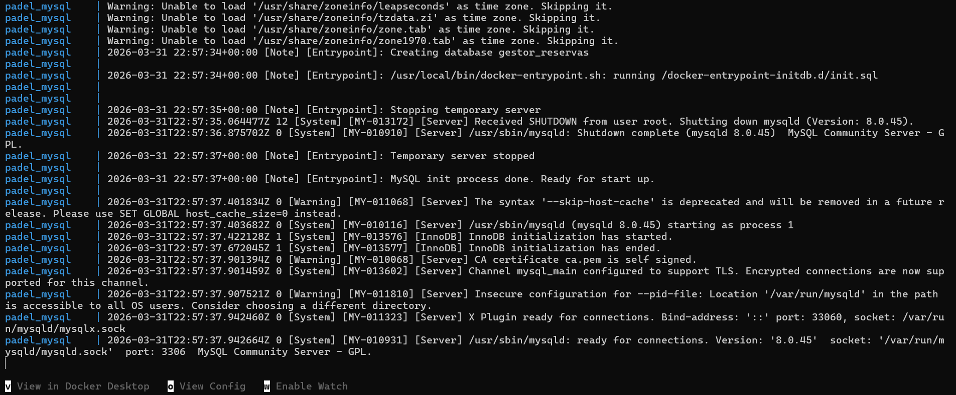
Si ahora abrimos Docker
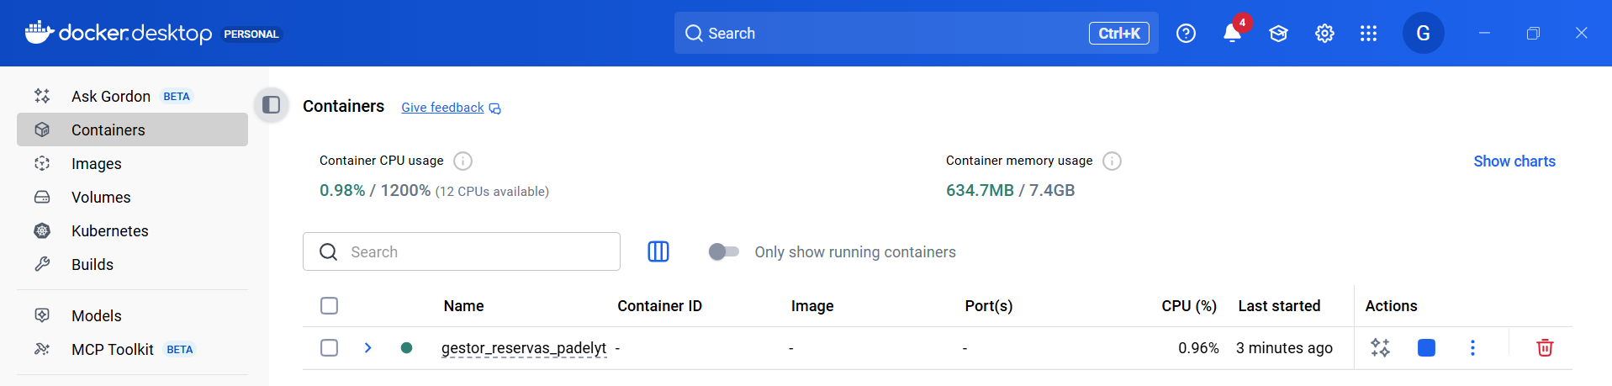
1. Entendiendo el flujo de red en Docker (Esquema Visual)
Cuando usas Docker Compose, Docker crea una red virtual privada solo para tus contenedores. Imagina que es como una pequeña oficina donde cada contenedor es una mesa con un teléfono.
- Comunicación Interna (backend <-> db): Como están en la misma red, el backend no busca la base de datos en "localhost" (eso sería buscarse a sí mismo dentro de su propia mesa). La busca por el nombre del servicio: db. Docker actúa como una agenda telefónica y traduce "db" a la dirección IP interna correcta.
- Comunicación Externa (Tu Navegador -> backend): Cuando tú en Windows escribes localhost:3000, Docker hace un "puente" (mapeo de puertos) desde tu ordenador real hacia el puerto 3000 del contenedor.
- El puente especial (host.docker.internal): Este es un túnel de "vuelta". Permite que algo que corre en tu Windows (como la herramienta de Stripe) pueda entrar a la red privada de Docker y entregar el mensaje al backend.
EXTRA:
- docker compose up: Úsalo cada vez que empieces a trabajar. Enciende los contenedores que ya están creados. Es rápido.
- docker compose up --build: Solo es necesario cuando modificas archivos de configuración estructurales, como el package.json (si instalas una librería nueva) o el propio Dockerfile.
- Cambios en el código (.ts, .js, .html): Como configuramos "volumes" en el archivo .yml, Docker "espeja" tu carpeta de Windows con la del contenedor. Si cambias algo en VS Code y guardas, se actualiza dentro de Docker al instante sin tener que reconstruir nada.
Tip: Para apagar todo al terminar, usa docker compose stop (mantiene todo listo para mañana) o docker compose down (borra los contenedores pero mantiene tus datos de la DB en el volumen).
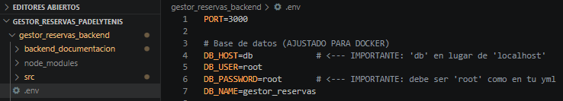
Actualización en el .env
El Problema de Acceso (Usuarios no podían entrar)
Causa: El Backend no lograba conectar con la base de datos dentro del entorno Docker o las migraciones/datos no estaban listos.
- Ajuste de HOST: Cambiamos la configuración de conexión del Backend. En lugar de usar localhost (que dentro de un contenedor se refiere al contenedor mismo), usamos el nombre del servicio definido en el docker-compose.yml (por ejemplo, db).
- Persistencia de Datos: Aseguramos que el volumen de la base de datos estuviera correctamente mapeado para que, al reiniciar Docker, los usuarios creados no desaparecieran.
- Variables de Entorno: Sincronizamos las contraseñas y nombres de DB entre el archivo .env del Backend y la configuración del servicio MySQL en Docker.

